**«ЗАИМСТВОВАННЫЙ»**

**Источник эскиза:**  БАЗА ПРОЕКТОВ/ Ka‑28/ Эскизы и pic /ITS_RR_LM3 / D5 / T1

**Шифр**: ITS_RR_Ka‑28_LM3_D5_T1_IQ2_P1

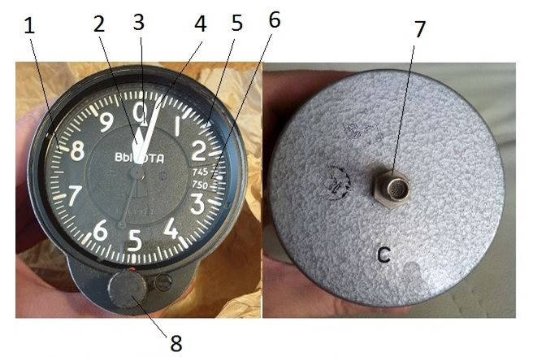

1 – шкала высоты; 2 – широкая стрелка; 3 – внутренний подвижный индекс; 4 – узкая стрелка; 5 – внешний подвижный индекс; 6 – шкала барометрического давления; 7 – штуцер; 8 – кремальера установки барометрического давления.

Рисунок 1 – Высотомер двухстрелочный ВД10‑ВК

Преподаватель Отдела УТС ________________ Беляков А. В.

Инженер ОТК ____________________________________________________________

ФИО, подпись

**«ЗАИМСТВОВАННЫЙ»**

**Источник эскиза:** БАЗА ПРОЕКТОВ / Ka-28/ Эскизы и pic /ITS_RR_LM3 / D5 / T1

**Шифр**: ITS_RR_Ka-28_LM3_D5_T1_IQ3_P2

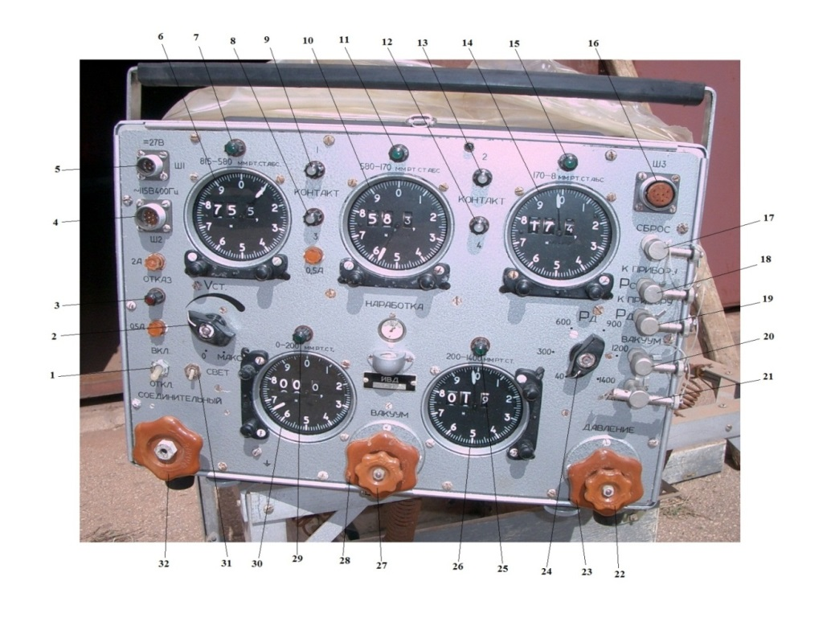

1 – выключатель подачи электропитания; 2 – ручка крана «VСТ»; 3 – сигнальная лампа «ОТКАЗ»; 4 – штепсельный разъем Ш2 115В 400Гц; 5 – штепсельный разъем Ш1 27 В; 6 – указатель абсолютного (статического) давления «815 – 580 мм рт. ст.»; 7 – сигнальная лампа; 8 – сигнальная лампа «3»; 9 – сигнальная лампа «1»; 10 – указатель абсолютного давления «580 – 170 мм рт. ст.»; 11 – сигнальная лампа; 12 – сигнальная лампа «2»; 13 – сигнальная лампа «4»; 14 – указатель абсолютного давления «170 – 8 мм рт. ст. абс»; 15 – сигнальная лампа; 16 – штепсельный разъем Ш3; 17 – штуцер «СБРОС»; 18 – штуцер «РСТ К ПРИБОРУ»; 19 – штуцер «РД К ПРИБОРУ»; 20 – штуцер «ВАКУУМ»; 21 – штуцер «ДАВЛЕНИЕ»; 22 – кран «АТМ»; 23 – кран «ДАВЛЕНИЕ»; 24 – ручка крана управления диапазоном динамического давления РД; 25 – сигнальная лампа; 26 – указатель избыточного давления «200 – 1400 мм рт. ст.»; 27 – кран «АТМ»; 28 – кран «ВАКУУМ»; 29 – сигнальная лампа; 30 – указатель избыточного давления «0 – 200 мм рт. ст.»; 31 – выключатель «СВЕТ»; 32 – кран «СОЕДИНИТЕЛЬНЫЙ».

Рисунок 2 – Измеритель воздушных давлений ИВД

Преподаватель Отдела УТС ________________ Беляков А.В.

Инженер ОТК ____________________________________________________________

ФИО, подпись

**«ЗАИМСТВОВАННЫЙ»**

**Источник эскиза:** БАЗА ПРОЕКТОВ / КПА/Эскизы и pic / RR / D4T1L1

**Шифр**: RR_D4T1L1_P9

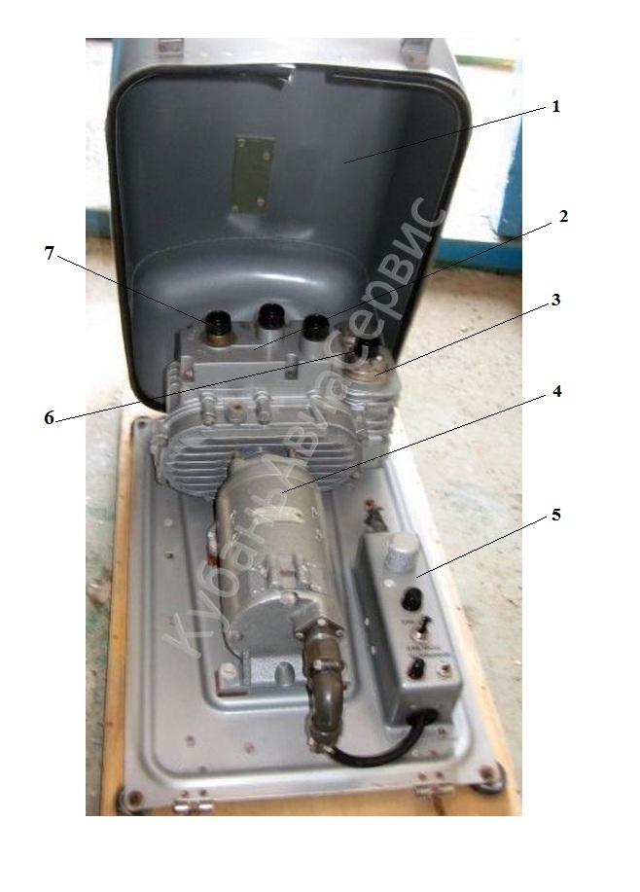

1 – защитный кожух; 2 – вакуумный насос; 3 – компрессор; 4 – двигатель; 5 – панель включения; 6 – штуцер давления; 7 – штуцер вакуума.

Рисунок 3 – Блок насосов БН‑М из состава УКАМП

Преподаватель Отдела УТС ________________ Беляков А.В.

Инженер ОТК ____________________________________________________________

ФИО, подпись